Kabelanschluss der Anhängerkupplung
Sollte der Stecker versehentlich beschädigt werden, so kann nachstehendes Diagramm zur Reparatur benutzt werden.

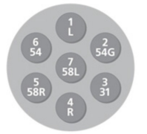

7-polig (Stecker von hinten gesehen)
1 L gelb Blinker, links
2 54G blau Frei (evtl. Nebelschlussleuchte)
3 31 weiß Masse
4 R grün Blinker, rechts
5 58R braun Rechte Rückleuchte, Begrenzungsleuchte, Umrissleuchte, Kennzeichenbeleuchtung
6 54 rot Bremsleuchte
7 58L schwarz linke Rückleuchte, Begrenzungsleuchte, Kennzeichen- Beleuchtung, Umrissleuchte

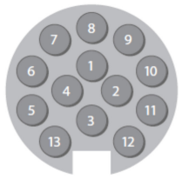

13-polig (Stecker von hinten gesehen)
Ist das Auto mit einer 13-poligen Steckdose versehen, ist ein Adapter erforderlich für den Anschluss an den Stecker des Anhängers.
1 gelb Blinker, links
2 blau Frei (evtl. Nebelschlussleuchte)
3 weiß Masse (für Pol 1 bis 8)
4 grün Blinker, rechts
5 braun rechte Rückleuchte, Begrenzungsleuchte, Umrissleuchte, Kennzeichenbeleuchtung
6 rot Bremsleuchte
7 schwarz linke Rückleuchte, Begrenzungsleuchten, Kennzeichen- beleuchtung, Umrissleuchte
8 grau Rückleuchte
9 braun/blau Stromversorgung (fortwährend plus)
10 braun/rot Ladeleitung (plus) zum Nachladen der Batterie des Anhängers
11 weiß/rot Masse für Ladeleitung (für Pos. 10) 12 Frei 13 weiß/schwarz Masse für Dauerplus (für Pol 9)

